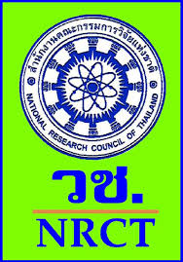
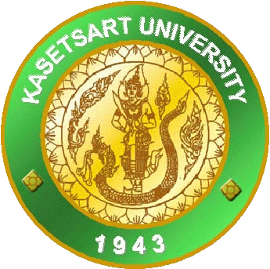
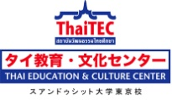
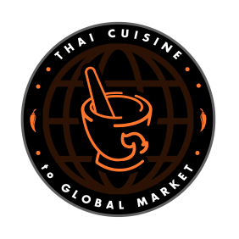

ใบสมัครอบรมหลักสูตร การทำอาหารไทย
แผนงานวิจัยครัวไทยสู่ตลาดโลก โครงการวิจัยการเผยแพร่ประชาสัมพันธ์และถ่ายทอดเทคนิคการปรุง และประกอบอาหารไทยเพื่อสุขภาพทั้งในประเทศและต่างประเทศ
- ชื่อ (นาย/นาง/น.ส.) นามสกุล
First name (Mr./Mrs./Miss) Last name
I.D.card/Passport No Date of issue…………………
issued by………………………………………..
เพศ อายุ ปี สัญชาติ การศึกษาสูงสุด
อาชีพปัจจุบัน หน่วยงาน
ประสบการณ์ด้านการประกอบอาชีพ และ/หรือ ธุรกิจร้านอาหาร (ถ้ามี)
ที่อยู่ติดต่อได้ เลขที่ หมู่ที่ ซอย ถนน แขวง/ตำบล
เขต/อำเภอ จังหวัด รหัสไปรษณีย์
โทรศัพท์ โทรศัพท์มือถือ โทรสาร
E-mail
วัตถุประสงค์การเข้าอบรมครั้งนี้
ทำเครื่องหมาย หน้าหลักสูตรที่ต้องการอบรมอาหารไทย

Cooking class
May 10, 2017 Group 1 - 10.00-13.00 AM แกงมัสมั่นโปรตีนเกษตร
ผัดกระเพราไก่ ข้าวเหนียวมะม่วง
May 10, 2017 Group 2 - 14.00-17.00 PM ขนมจีนน้ำยาปู ฉู่ฉี่กุ้ง ทับทิมกรอบ
May 10, 2017 Group 3 - 18.00-21.00 PM ต้มข่าไก่ น้ำตกหมู บัวลอยเผือก

ลงชื่อ ..................................................................ผู้สมัคร วันที่ ...................................................

